г. Иваново, ул. 11 Сосневская , д.97
ООО РАЗВОЛОКНЕНКА 37

тел.: 8-9303302083; 8-9621674767
email: m.grigorevskaya@list.ru
ПРАЙС-ЛИСТ

Название | Описание | Ед. изм. | Цена | Фото
Волокно регенерированное холлофайбер | П/э волокно белого цвета, скользкое на ощупь. Используется как наполнитель для подушек, мягкой мебели и матрацев. | кг | 57 руб. | 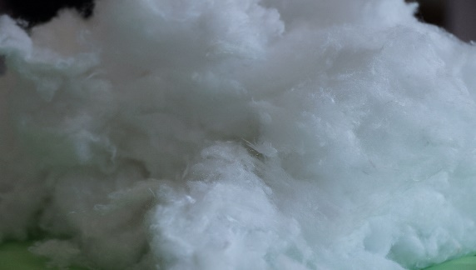
Волокно регенерированное  серое | П/э волокно темно-серого цвета. Используется для производства термоскрепленного полотна | кг | 55 руб. | 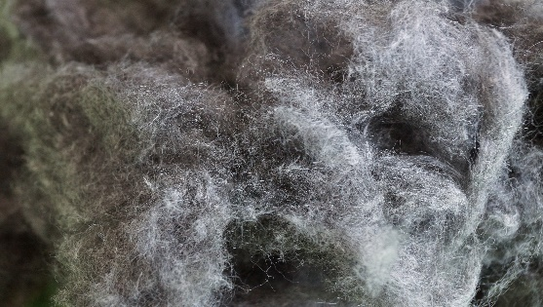
Волокно регенерированное белое | П/э волокно белого цвета. Используется как наполнитель для подушек, мягкой мебели и ватных матрацев, а также для производства термоскрепленного полотна | кг | 45 руб. | 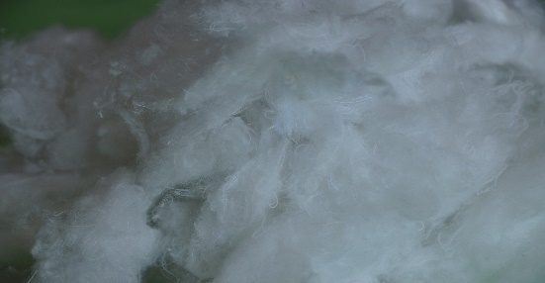
Волокно регенерированное цветное мягкое | Волокно от светло-бежевого до темно-серого цвета. Используется для изготовления ватных матрацев и в производстве термоскрепленного полотна | кг | 30 руб. | 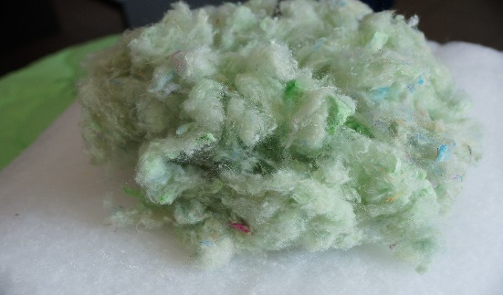
Волокно полиэфирное белое | П/э волокно белого цвета. Используется в чесальном производстве для изготовления наполнителей для одеял, подушек,, а также при изготовлении игрушек . | кг | 75 руб. | 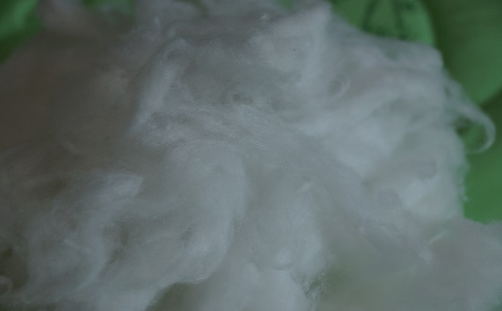
Волокно регенерированное цветное жесткое | Волокно от светло-бежевого до темно-серого цвета. Используется при изготовлении ватных матрацев, а также как дешевый аналог наполнителя при изготовлении декоративных изделий для интерьера. | кг | 18 руб. | 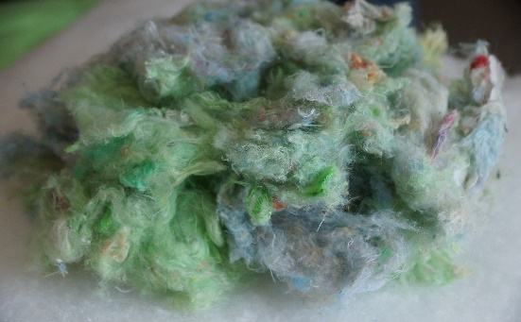
Волокно регенерированное Арматек | П/э волокно белого цвета. Имеет широкое применение как в текстильной промышленности, так и в мебельном производстве. | кг | 55 руб. | 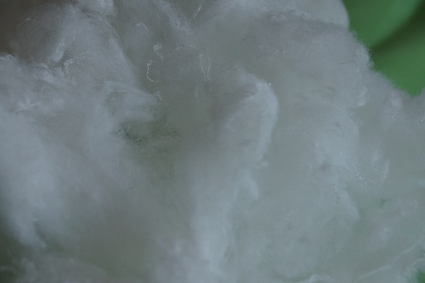
Волокно регенерированное КОКОС | Кокосовая стружка, имеет широкое применение при изготовлении ортопедических матрацев, а также садовой мебели и декоративный изделий для сада и огорода. | кг | 35 руб. | 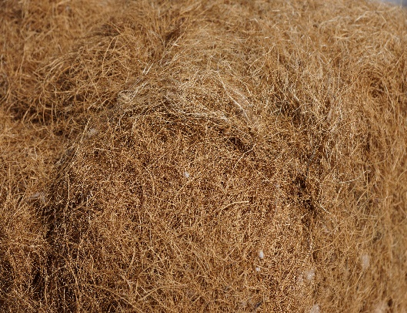

В неограниченных количествах закупаем обрезь ультрастепа, стежки, обрезки синтепона и прочих наполнителей.
При работе с клиентами предусмотрена система скидок. Будем рады сотрудничеству!

